Уважаемые родители! Перед выполнением заданий и перед чтением обратите внимание ребенка на правильное произношение корректируемых звуков. Контролируйте правильное произношение поставленных звуков во всех случаях общения!
Весёлая разминка.

На улице Снеговик, снеговикова жена, снеговиковы детки.
А мне не до Снеговика, не до снеговиковой жены, не до снеговиковых деток.
* Учим названия профессий и развиваем дикцию:
Вместо слова «Снеговик» произносим любую профессию. Например: логопед, инженер, парикмахер, художник, ювелир, кондитер, лётчик, космонавт, сантехник, эколог, учёный.

Образование притяжательных прилагательных по образцу.

Шерсть кролика (чья шерсть?)-
Следы зайца (чьи следы?)-
Молоко коровы (чьё молоко?) -
Усы кошки (чьи усы?)-

Шуба из белки - беличья шуба.
Шапка из лисы –
Накидка из соболя –
Одеяло из шерсти верблюда -

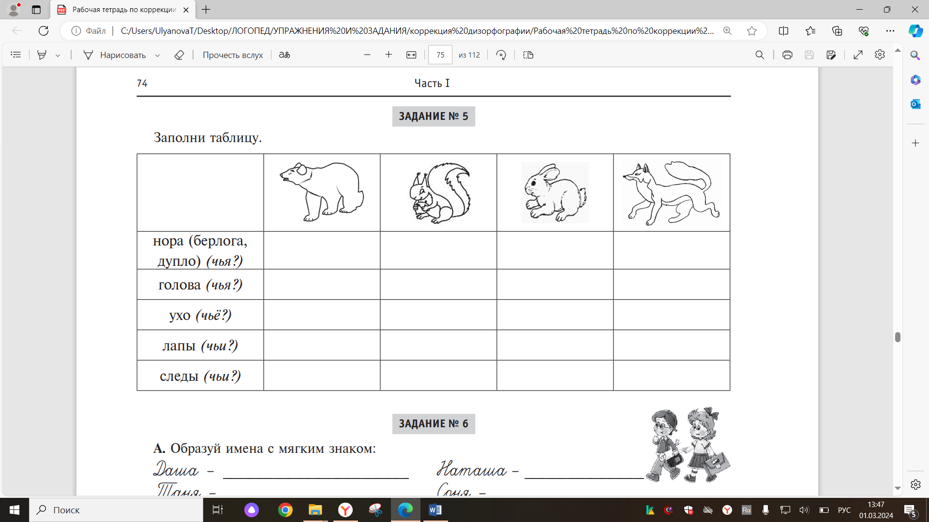
Продолжи заполнять таблицу своими примерами

Рекомендации
Если чтение для детей не всегда наслаждение, а чаще всего тяжелый труд. Если скорость чтения ребенка не превышает 20 слов в минуту.
Заставляя читать, читать и еще раз читать, в надежде, что ребенок станет читать быстрее, родители, как правило, получают не совсем то, что ожидали.
Как можно увлечь чтением ребенка, который совсем не хочет читать.

- Не заставлять, а читать вместе с ребёнком.
- Обязательное чтение ПЕРЕД СНОМ или в течение дня.
- Режим ЩАДЯЩЕГО чтения (мало текста при большом рисунке).
- Читать небольшие и интересные тексты.
- Тексты должны быть написаны крупным шрифтом.
- Задавать вопросы для уточнения понимания значений слов и по содержанию текста.

Примеры коротких интересных текстов для чтения

Лось

Я сто-ял за сос-ной. Из ле-са вы-шел боль-шой лось. Ве-ли-кан по-тя-нул воз-дух ши-ро-ки-ми ноз-дря-ми. (В:1) Он был ху-дой, еле сто-ял на но-гах. Лось по-до-шёл к бе-рёз-кам. Там в тра-ве пес-тре-ли я/до-ви-ты/е му-хо-мо-ры. (В:2) Лось наг-нул го-ло-ву и под-хва-тил тол-сты-ми гу-ба-ми крас-ный гриб. Я ис-пу-гал-ся. (В:3) Но лось ле-чил-ся э/ти-ми я/до-ви-ты-ми гри-ба-ми.

Вопросы:
- Кто вышел из леса? Кто стоял за сосной? Как автор назвал лося?
- Как выглядел лось? Что означает слово «пестрели»?
- Что стал делать лось? Почему автор испугался? Как ты думаешь, что будет дальше?

Примеры коротких интересных текстов для чтения без разделения слов на слоги.

Жаба

Первый раз мы встретились в лесу. (В:1) Грузная жаба сидела на тропинке. Она не пыталась удрать. Я приблизился к жабе и осмотрел её. У жабы были удивительные с тёмными точками глазки. На брюшке блестела нежная кожа. Луч солнца пробежал по лаковой спинке. Большая жаба была красива. Почему это не видят другие? (В:2) Жаба прыгнула под старый пень. Там её жильё. Я часто приходил к старому пню и всегда встречал её. (В:3)
Вопросы:
- Где произошла первая встреча?
- Как выглядела жаба? Что означает слово «грузная»?
Задания: прочитай вопросительное предложение и постарайся ответить на него; выпиши из текста слова-описания: … глаза, …кожа, …спинка
______________________________________________________________________________
- Где жила жаба?

Чтение — это процесс понимания прочитанного. Поэтому обязательно обсудите с ребенком то, что он прочитал.
Использовать нестандартные приемы. Это наиболее короткий путь к улучшению техники чтения ребенка.
- Расшифруй слова с перепутанными слогами.

ма-шах-ты
та-ха
ход-по-ка

ча-бах
ки-хо-дун
ха-му

та-мо-хро
хо-у
и т.п.

- Отдели слова друг от друга, определи границы предложений. Запиши текст. Найди предлоги и спрячь их в треугольники.
н а у л и ц е я р к о с в е т и т с о л н ц е п о д о р о г а м ж у р ч а т р у ч ь и н а л е с н ы х п о л я н а х п о я в и л и с ь п е р в о ц в е т ы п о д с н е ж н и к и г о л у б ы м и г о л о в к а м и к и в а ю т л а н д ы ш а м г о т о в я т с я з а ц в е с т и о д у в а н ч и к и п р и р о д а я р к и м и к р а с к а м и п р и в е т с т в у е т в е с н у

- Реши филлворд. Имей в виду, что в каждой отгадке есть буква у. Слова записывай без пропусков и пробелов. Каждое слово начинается с последней буквы предыдущего. Буквы И в ответах нет!

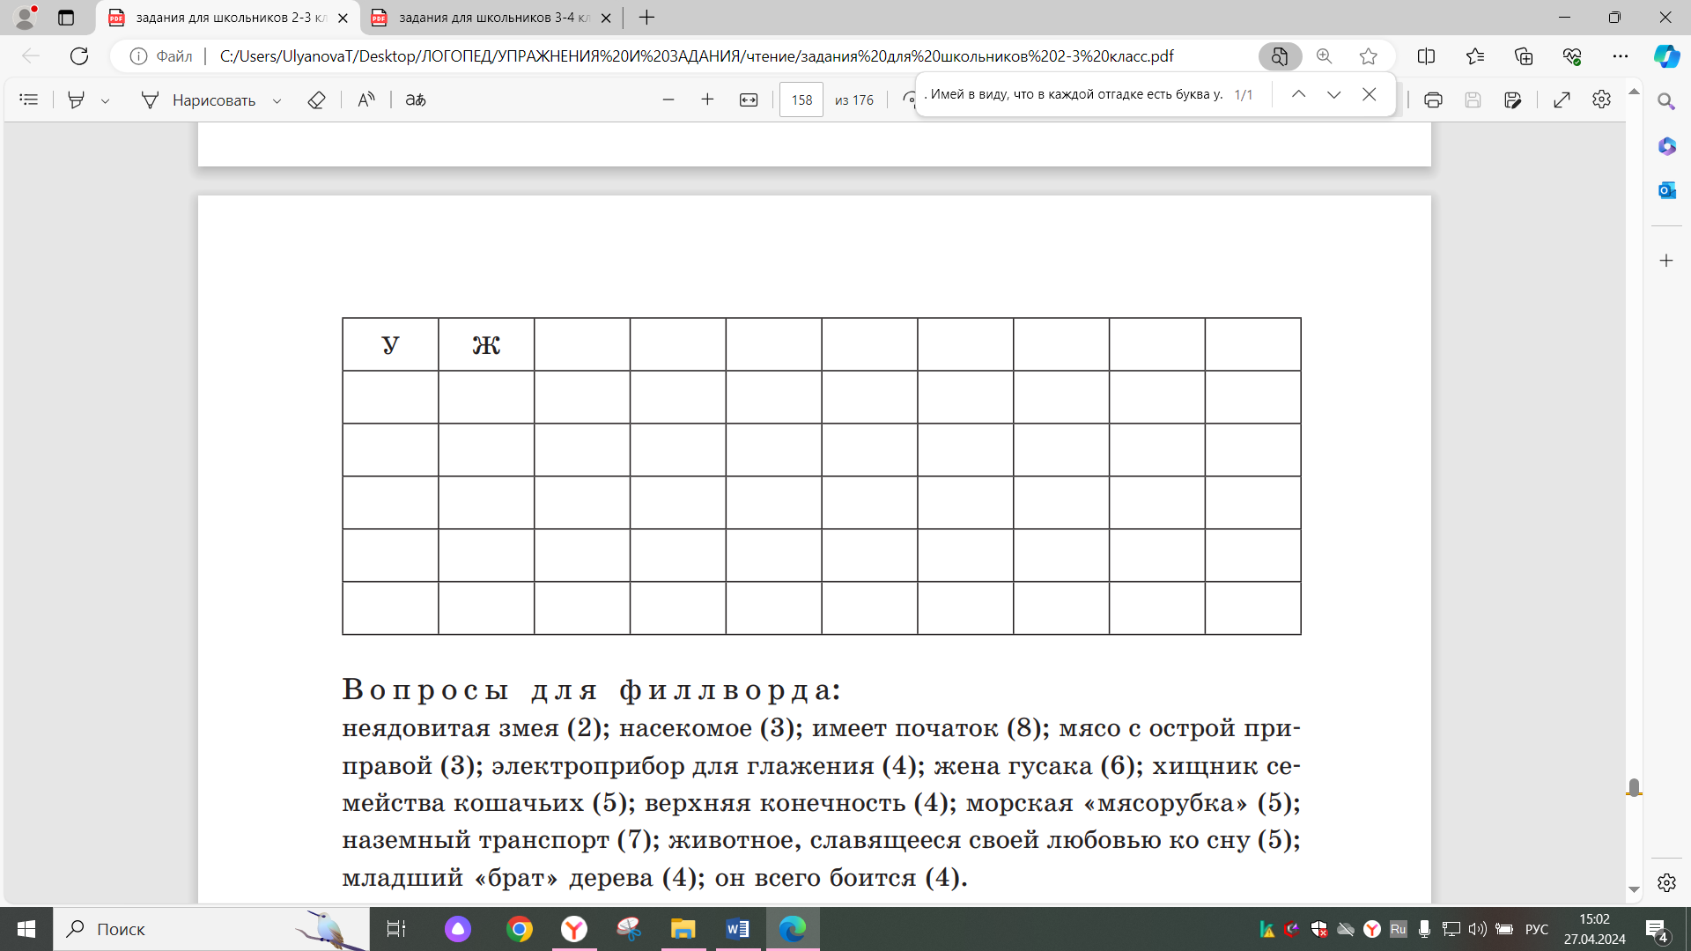
В о п р о с ы д л я ф и л л в о р д а: неядовитая змея (2); насекомое (3); имеет початок (8); мясо с острой приправой (3); электроприбор для глажения (4); жена гусака (6); хищник семейства кошачьих (5); верхняя конечность (4); морская «мясорубка» (5); наземный транспорт (7); животное, славящееся своей любовью ко сну (5); младший «брат» дерева (4); он всего боится (4).

- Читай по кругу целыми словами столбики и строчки слов, повторяя после каждого все предыдущие слова максимально быстро
Например: дом, дом - зуб, дом - зуб - нос, дом - зуб - нос - лес, дом - зуб - нос - лес-сыр, ...

- Выбери 2-3 предложения, прочитай первое слово, а затем, быстро повторив первое слово ещё раз, прочитай второе, повторив первые два. Читай третье и так до конца.
Например: «сели». «сели гуси». «сели гуси на волну». «сели гуси на волну вечером»

Старайся каждый раз читать предыдущие слова всё быстрее и, дойдя до конца предложения, ещё раз прочитай его.

- Выучить загадку!
